Práctica 1 de Inteligencia Artificial

NIVEL 0
Este nivel consistía en simular una entrevista de trabajo con nuestro bot contestando a 5 preguntas especificadas en el guión y permitiendo flexibilidad a la hora de ser formuladas.
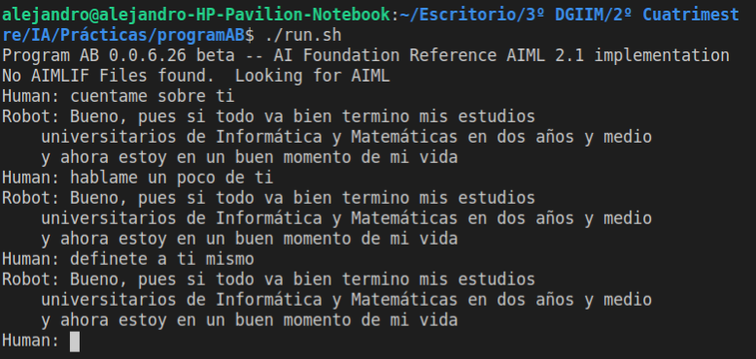
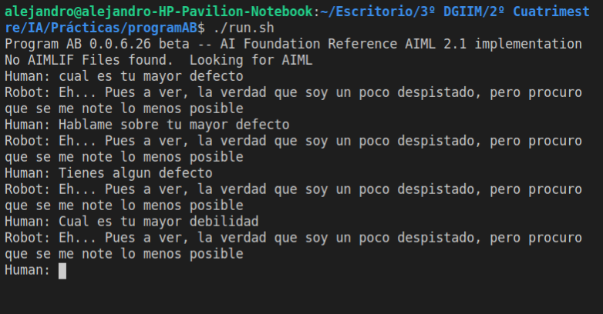

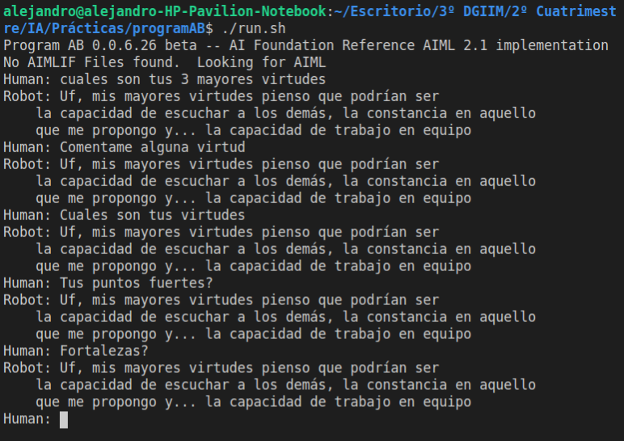
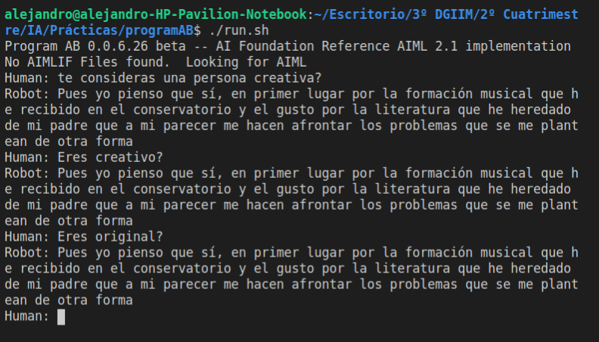
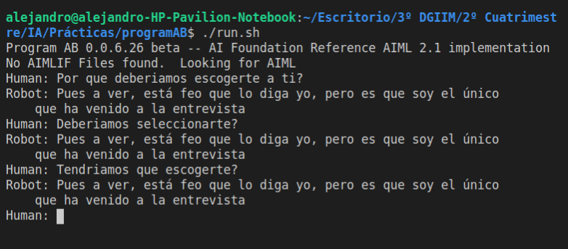

NIVEL 1
El nivel 1 consistía en una resolución simple de fechas para nuestro agente de gestión de citas. A continuación se pueden ver fotografías para comprobar el funcionamiento. He necesitado hacer algunos sets y maps que luego usaré en este nivel y posteriores. Como por ejemplo un set con las horas a las que está abierta la clínica o un map que relaciona los nombres de los meses con su correspondiente número y viceversa. He empleado reglas de los ficheros utilidades.aiml y utilidades_2020.aiml como TOP y REMAIN para la gestión de listas de elementos y otras má
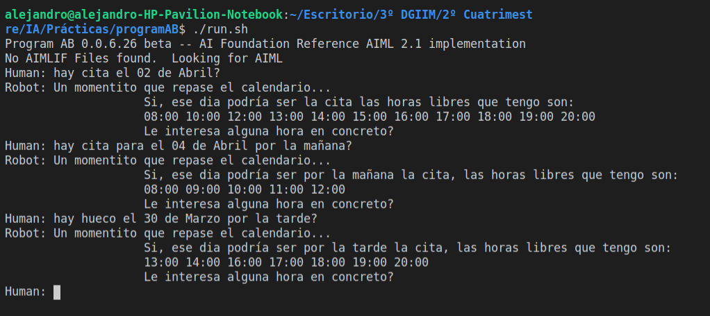

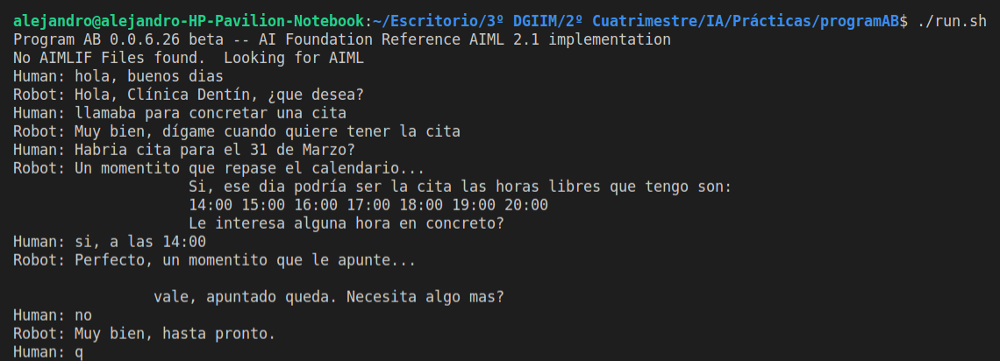
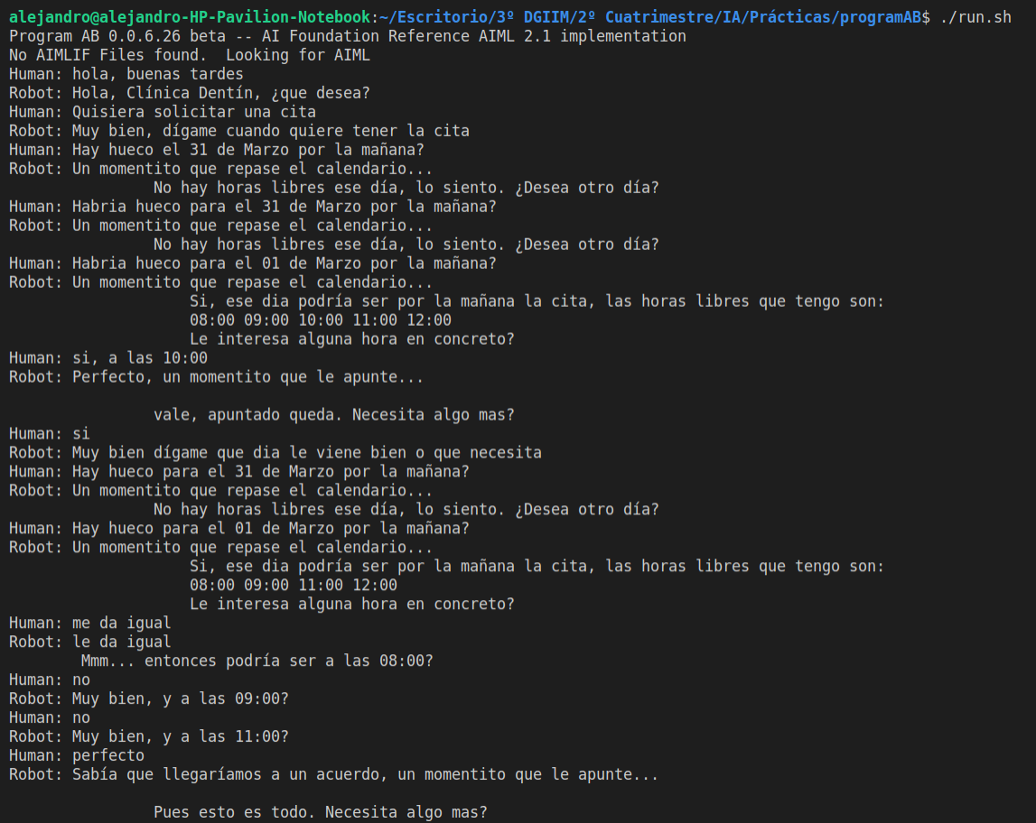

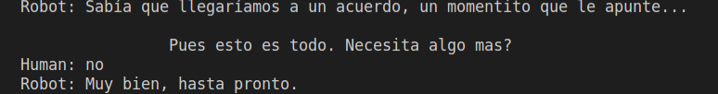

NIVEL 2
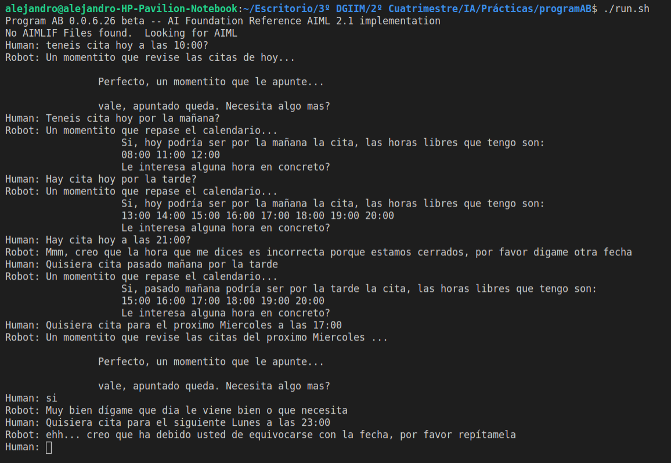
Había que implementar una gramática dada. La forma en que se ha resuelto ha sido apoyándome en el nivel anterior y empleando reglas del fichero dates_es.aiml.

NIVEL 3
En este nivel había que resolver consultas más complejas y asistir al cliente en el caso de no tener claro el días.
